高速模数转换器输入阻抗测量
来源：电子工程网 作者：ADI公司Rob Reeder
在通信领域，随着中频(IF)频率越来越高，了解输入阻抗如何随频率而变化变得日益重要。本文解释了为什么ADC输入阻抗随频率而变化，以及为什么这是个电路设计难题；然后比较了确定输入阻抗的两种方法：利用网络分析仪测量法和利用数学分析方法计算法。本文还介绍了正确使用网络分析仪的过程，并且提供了一个数学模型，其计算结果与实际测量结果非常接近。
利用高速ADC进行设计时，常常要考虑这样的问题：“ADC的模拟输入阻抗与频率有何关系？”数据手册只给出对应一个频点的阻抗。如果要处理100 MHz以上的IF，那输入阻抗是多少？输入阻抗是随频率变化还是保持不变？
考虑在信号链中使用任何新器件时，输入/输出阻抗通常是让所需的信号链各模块配合得当的重要规范。对于高速转换器，这一规范已变得非常重要，因为设计(特别是通信基础设施中的那些设计)已将IF从20MHz基带提高到200MHz以上(如果采样速率为122.88MHz，则处在第4奈奎斯特区)，并且还在不断升高。
2000年以前，一般“认为”在基带频率，其阻抗很高，达数千欧姆，现在仍然如此。然而，随着设计的IF频率越来越高，时不时会冒出实际阻抗是多少、以及它是否随频率而变化等问题。通常，数据手册将差分输入阻抗规定为一个简单的RC并联组合。然而，并不是所有ADC数据手册都阐明了它的真实含义。
“有缓冲”或“无缓冲”
考虑输入阻抗的影响时，设计人员一般可以在两类高速ADC之间选择：有缓冲和无缓冲(即采用开关电容)。虽然有许多不同的转换器拓扑结构可供选择，但本文讨论的应用仅涉及流水线架构。
常用的CMOS开关电容ADC无内部输入缓冲器。因此，其功耗远低于缓冲型ADC。外部前端直接连接到ADC的内部开关电容采样保持(SHA)电路，这带来两个问题。
第一，当ADC在采样与保持两种模式之间切换时，其输入阻抗会随频率和模式而变化。第二，来自内部采样电容和网络的电荷注入会将少量信号(与高频成分混合，如图1所示)反射回前端电路和输入信号，这可能导致与转换器模拟输入端相连的元件(有源或无源)发生建立(settling)错误。
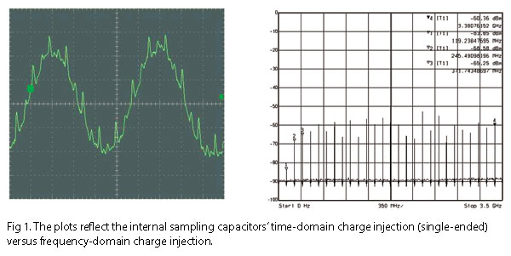
图1：此图反映了内部采样电容的时域电荷注入(单端)与频域电荷注入的对比关系。
通常，当频率较低时(<100MHz)，这类转换器的输入阻抗非常高(数千Ω左右)；当频率高于200MHz时，差分输入阻抗跌落至大约200Ω。输入阻抗的虚部(即容性部分)也是如此，低频时的容抗相当高，高频时逐渐变小到大约1-2pF。“匹配”这种输入结构是个极具挑战性的设计问题，特别是当频率高于100MHz时。
输入端采用差分结构很重要，尤其是对于频域设计。差分前端设计能够更好地对电荷注入进行共模抑制，并且有助于设计。
采用带输入缓冲的转换器更便于设计。但不利的一面是这类转换器的功耗更高，因为缓冲器必须设计得具有高线性和低噪声特性。输入阻抗通常规定为固定的差分R||C阻抗。它由一个晶体管级进行缓冲，该级以低阻抗驱动转换过程，因此显著减小了电荷注入尖峰和开关瞬变。
与开关电容型ADC不同，输入终端在转换过程的采样和保持阶段几乎无变化。因此，相比于无缓冲型ADC，其驱动电路的设计容易得多。图2为缓冲型和无缓冲型ADC的内部采样保持电路的结构简图。
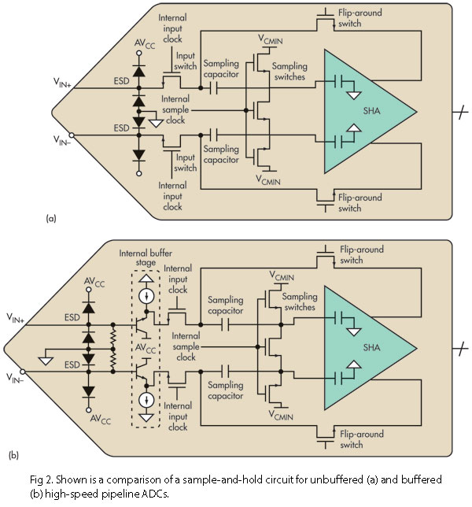
图2: 所示是无缓冲(a)和有缓冲(b)高速流水线ADC采样和保持电路的比较。
转换器的选择可能很难，但如今的大部分设计都力求更低功耗，因此设计人员往往采用无缓冲型转换器。如果线性指标比功耗更重要，则通常选用缓冲型转换器。应当注意，无论选择何种转换器，应用的频率越高，则前端设计就越困难。单靠选择缓冲型转换器并不能解决所有问题。不过在某些情况下，它可能会降低设计复杂性。
转换器输入阻抗计算：测量方法
表面上，这似乎非常棘手，但其实有多种方法可以测量转换器的阻抗。技巧在于利用网络分析仪来完成大部分琐碎工作，不过这种设备可能价格不菲。其优点是，当今的网络分析仪能够实现许多功能，像迹线计算和去嵌入等；对于阻抗转换等任务，它可以直接给出答案，而不需要使用外部软件。
测量转换器的阻抗需要两块电路板、一台网络分析仪和一点“入侵”知识。第一块板焊接有ADC/DUT(待测器件)，还焊接了其它元件以提供偏置和时钟(图3a)。第二块高速ADC评估板去除了前端电路，仅留连至转换器模拟输入引脚的走线(图3b)。
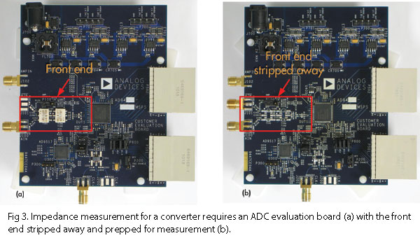
图3: ADC的阻抗测量需要一块ADC评估板（a）且要将（a）中的前端去掉以用于测量（b）。
第二块板除去了拆掉的前端电路的任何走线寄生效应。为此，必须使用与图3b所示一模一样但没焊装器件的电路裸板(图4a)。然后切割该裸板，只剩下前端电路走线进入ADC的模拟输入引脚的那部分(图4b)。
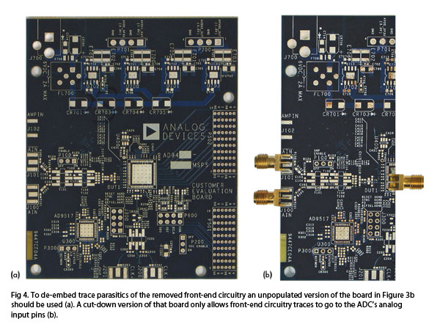
图4: 为去掉被剥离的前端电路的导线寄生效应，应使用图3b所示的未焊件裸板（a）。该板的一个剪切版只允许前端电路导线连接到ADC的模拟输入引脚（b）。
需要在转换器的引脚处安装一个连接器(通常会有足够的铜来完成这一任务)。在此阶段可发挥创造性以保证该连接器的牢固连接。通常，ADC的裸露焊盘(epad)可用于实现转换器本身到地的连接。假设前端电路的两条差分走线相等且对称，那么只需要使用其中的一条走线。该板用于实现“通过”测量，最后将从焊有器件电路板的测量结果中减去前一测量结果。
下一步是对剪切后的小裸板(图4b所示的第二块板)实施“通过”测量，以测量S21(图5)。这个文件(应以touchstone格式或?.S2P文件形式保存)将成为去嵌入文件，用以从焊有器件的板中剔除所有走线寄生效应。
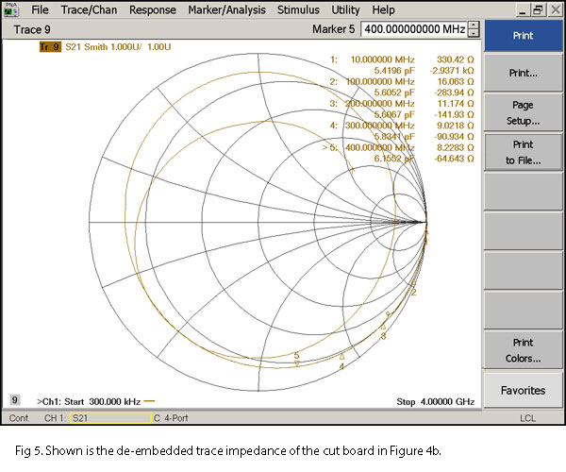
图5: 图4b所示剪切板的去掉前端电路后的导线阻抗。
然后只需以差分配置将焊件板(图3b所示的第一块板)连接到网络分析仪。应为该板提供电源和时钟，以确保能捕捉到测量过程中转换器内部前端设计的任何寄生变化。
焊件板“上电”后，转换器看起来像是在典型应用中。在此测量中，将先前在切割裸板的各端口(各模拟输入走线)上测得的板寄生效应(图6)去掉。最终将从当前ADC测量结果中减去板寄生效应，仅在图中显示封装和内部前端阻抗（图7）。
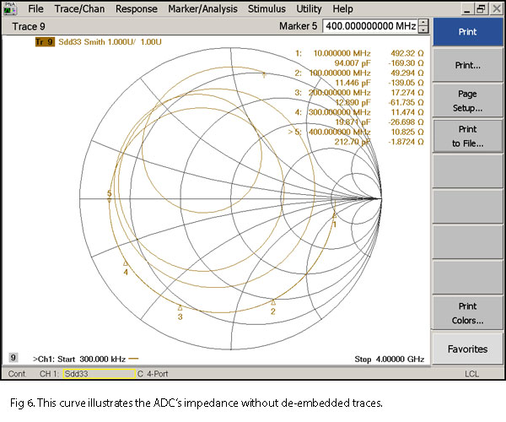
图6: 这条曲线说明了没去掉前端电路寄生效应的ADC阻抗。
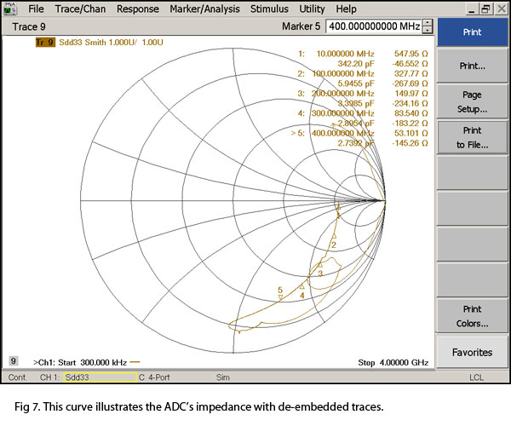
图7: 这条曲线说明了去掉前端电路寄生效应的ADC的阻抗。
转换器输入阻抗计算：数学方法
现在我们通过数学方法分析一下，看花在实验室测量上的时间是否值得。可对任何转换器的内部输入阻抗实施建模(图8)。该网络是表述跟踪模式下(即采样时)输入网络交流性能的一个良好模型。
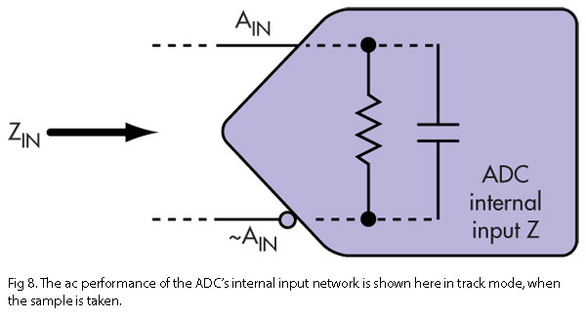
图8: 跟踪模式（实施采样时）下，ADC内部输入网络的AC性能。
ADC internal input Z：ADC内部输入阻抗
通常，任何数据手册都会给出某种形式的静态差分输入阻抗、以及通过仿真获得的R||C值。本文所述方式所用的模型非常简单，目的是求出高度近似值并简化数学计算。否则，如果等效阻抗模型还包括采样时钟速率和占空比，那么很小的阻抗变化就可能使数学计算变得异常困难。
还应注意，这些值是ADC内部电路在跟踪模式下采样过程(即对信号进行实际采样)中的反映。在保持模式下，采样开关断开，输入前端电路与内部采样处理或缓冲器隔离。
推导该简单模型(图8)并求解实部和虚部：
Z0 = R, Z1 = 1/s • C, s = j • 2 • π • f, f = frequency
ZTOTAL = 1/(1/Z0 + 1/Z1) = 1/(1/R + s • C) = 1/((1 + s • R • C)/R)) = R/(1 + s • R • C)
代换s并乘以共轭复数：
ZTOTAL = R/(1 + j • 2 • π • f • R • C) = R/(1 + j • 2 • π • f • R • C) • ((1 – j • 2 • π • f • R • C)/(1 – j • 2 • π • f • R • C)) = (R –j • 2 • π • f • R2 • C)/(1 + (2 • π • f • R • C)2)
求出“实部”(Real)和“虚部”(Imag)：
ZTOTAL = Real + j • Imag = R/(1 + (2 • π • f • R • C)2) + j • (–2 • π • f • R2 • C)/(1 + 2 • π • f • R • C)2)
Real = R/(1 + (2 • π • f • R • C)2) Imag = (–2 • π • f • R2 • C)/(1 + (2 • π • f • R • C)2)
这一数学模型与跟踪模式下的交流仿真非常吻合(图9和图10)。这个简单模型的主要误差源是阻抗在高频时的建立水平。注意，这些值一般是通过一系列仿真得出的，相当准确。
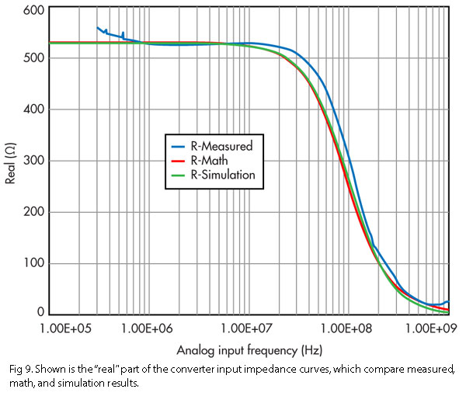
图9: 显示的是转换器输入阻抗曲线的“实部”部分，它比较了经测量、数学和仿真方法得到的结果。
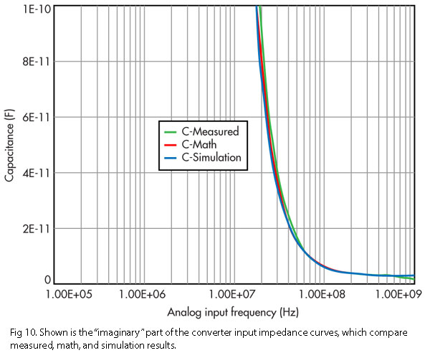
图10: 显示的是转换器输入阻抗曲线的“虚部”部分，它比较了经测量、数学和仿真方法得到的结果。
现在讨论图9和图10所示的测量结果。所有三条曲线并不完全重合，但很接近，这是因为某些测量误差总是存在的，而且仿真可能并未考虑到转换器的所有封装寄生效应。因此，一定程度的不一致是正常的。尽管如此，这些曲线在形状和轮廓方面都很相似，相当近似地给出了转换器的阻抗特性。
注意，网络分析仪只能在其特征阻抗标准乘/除10倍的范围内提供可信的测量结果。如果网络分析仪的特征阻抗为50Ω，那么只能在5Ω到500Ω的范围内实现令人满意的测量。这也是数据手册中更愿意列出简单R||C值的原因之一。
ADC输入阻抗总结
了解转换器阻抗是信号链设计的一个重要内容。总之，若非真正需要，为什么要浪费大笔资金去购买昂贵的测试设备，或者费力去测量阻抗？不如使用数据手册提供的RC并联组合阻抗并稍加简单计算，这种获取转换器阻抗曲线的方法更快捷、更轻松。
还应注意，工艺电阻容差可高达±20%。即使费尽辛苦去测量任何器件的输入或输出阻抗，也只能获取一个数据点(当然，除非测量多个批次的许多器件随温度和电源电压变化的情况)。请使用数据手册中的仿真R||C值，它提供了关于特征阻抗与频率关系的足够信息，由此可以设计出正常工作的信号链。

